Perancangan Rupa Dasar 3 Dimensi

Deskripsi Tugas Perkuliahan Rupa Dasar 3 Dimensi
Perkuliana Rupa Dasar 3 Dimensi, terdiri dari 6 jenis tugas yang harus diselesaikan oleh mahasiswa/i berikut ini rincian jenis tugas yang harus diselesaikan selama 16 kali pertemuan yaitu :
PEMBAGIAN TUGAS PERKULIAHAN RUPA DASAR 3 DIMENSI
No | Tugas | Minggu |  |  |  |  |  |  |  |  |  |  |  |  |  |  |  | Keterangan
 |  | 1 | 2 | 3 | 4 | 5 | 6 | 7 | 8 | 9 | 10 | 11 | 12 | 13 | 14 | 15 | 16
1 | Lintangan: kertas |  |  |  |  |  |  |  |  |  |  |  |  |  |  |  |  | Bentuk 3D dari material kertas dengan cara lipat,tekuk & potong
2 | Relief dan Kontur: Polyfoam |  |  |  |  |  |  |  |  |  |  |  |  |  |  |  |  | Bentuk 3D dari material kertas dengan sistem modular
3 | Komposisi bentuk: Gips/Hebel |  |  |  |  |  |  |  | UTS |  |  |  |  |  |  |  |  | Bentuk 3D dari benda padat
4 | Komposisi susunan batang modular |  |  |  |  |  |  |  |  |  |  |  |  |  |  |  |  | Bentuk 3D struktur dari kayu/batang
5 | Pengolahan susunan String Benang pada Kawat. |  |  |  |  |  |  |  |  |  |  |  |  |  |  |  |  | Bentuk 3D struktur dari batang kayu silinder
6 | Pengolahan dan Komposisi Mix Media |  |  |  |  |  |  |  |  |  |  |  |  |  |  |  | UAS | perpaduan antara struktur batang & benang/tali snar

Tujuan umum dari tugas perkuliahan Rupa Dasar 3 Dimensi yaitu :
- Mengenal karakter material bidang datar kertas, kawat kasa/screen, material 3D berbentuk batang dan tali.
- Membangun bentukan baru dari material bidang datar kertas dan kawat kasa/screen menjadi objek tiga dimensional dengan pendekatan teknik potong, lipat dan tekuk serta system modular.
- Melatih mahasiswa untuk menggali kreativitas dalam membentuk material batang dan penggabungan 2 material berbeda menjadi bentukan baru tiga dimensional secara modul.

Keluaran yang diharapkan dari tugas perkuliahan Rupa Dasar 3 Dimensi yaitu :
- Mahasiswa/i dapat menerapkan unsur-unsur desain dan senirupa yang meliputi :
- Unsur konsep : titik, garis, bidang dan gempal
- Unsur rupa : raut, ukuran, warna, dan barik (garis tekstur benda/material)
- Unsur pertalian (tautan) : kedudukan, arah, ruang dan gaya berat

- Mahasiswa/i Menerapkan prinsip dasar desain dan senirupa untuk perancangan wujud bentuk 3 dimensi atau trimatra yaitu seperti :
- Irama atau keselarasan.
- Kesatuan atau Unity.
- Dominasi atau penekanan.
- Keseimbangan.
- Proporsi atau perbandingan.
- Kesederhanaan atau Kejelasan

Perancangan Rupa Dasar 3 Dimensi Bidang
Material Kertas 1
Perancangan wujud bentuk 3D dapat dihasilkan dari selembar bidang datar. Bidang datar dipilih untuk tahap awal pembelajaran rupa dasar 3 dimensi karena, bidang tersebut masih belum memiliki bentuk 3 dimensi yang spesifik, bidang permukaan yang datar dengan kedalaman permukaan yang tipis diharapkan dapat menghasilkan kreatifitas untuk perancangan bentuk 3 dimensi.
Dalam merancang dan membentuk wujud 3D dari bidang tersebut, harus ditetapkan terlebih dahulu proporsi, komposisi dan irama dari perwujudan bentuk akhir terhadap bidang datar yang digunakan sebagai media bentuk 3D, perhitungan yang cermat harus dilakukan agar pola bentuk 3D yang akan dibuat dapat tersusun secara baik pada bidang tersebut.
Dari berbagai jenis material bidang datar yang ada, material kertas dapat dijadikan referensi awal untuk melakukan latihan dan proses studi untuk pengolahan bentuk 3 dimensi
Material kertas memiliki sifat yang dapat diperlakukan menjadi berbagai macam bentuk seperti bentuk kaku, lembut atau organic, simetris atau asimetris dan fleksibel.

Proses perancangan bentuk 3 dimensi dari material kertas yaitu sebagai berikut :
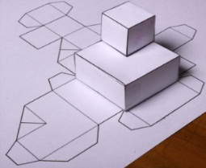
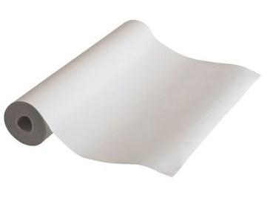
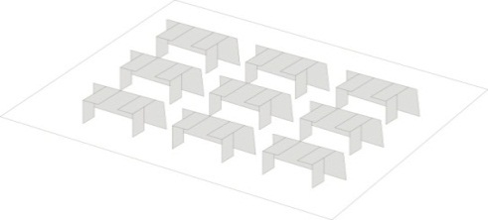
Material bidang datar Kertas
Bentuk & gambar pola pada bidang Datar Kertas

Komposisi pengulangan pola (gatra/modul) pada bidang datar Kertas

Gatra/modul yang akan diwujudkan dalam bentuk 3D dapat berupa bentuk dasar seperti kotak, lengkun atau segi tiga, untuk memunculkan prinsip dominasi atau penekanan, bentuk dasar tersebut dapat dimodifikasi sehingga menghasilkan wujud bentuk yang unik dan berbeda.
Untuk perancangan jenis ini, wujud bentuk 3D yang akan dihasilkan terdiri dari susunan proporsi gatra/modul yang kemudian dikomposisikan untuk membentuk irama tertentu yang dapat dirasakan secara visual, dari bentuk visual yang dihasilkan akan dikaitkan dengan kesan “rasa” yang berhubungan dengan kata sifat seperti : tajam, lembut, keras dll. Irama wujud bentuk 3D dapat menerapkan salah satu dari 3 jenis irama yaitu seperti repetisi, transisi atau oposisi.

Langkah awal untuk memunculkan gagasan perwujudan bentuk 3D dapat dimulai dari membuat sketsa dasar dari bentuk yang akan dibuat, kemudian diterjemahkan kedalam bentuk pola potongan 2D yang digambarkan pada media bidang datar kertas.
Teknis pengerjaan yaitu dengan cara membuat pola yang akan dibentuk, kemudian memotong pola tersebut, selanjutnya membentuk hasil potongan tersebut dengan cara dilipat dan ditekuk.

Berikut ini satu contoh langkah kerja dalam membentuk perwujudan bentuk 3 dimensi dengan menggunakan media kertas :
Tahap-1
Bidang datar kertas sebagai media untuk membentuk wujud 3 dimensi.

Tahap-2
Membuat pola potongan berdasarkan wujud bentuk 3 dimensi yang akan dibentuk.

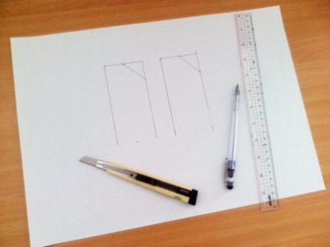

Tahap-3
Memotong pola sesuai dengan bentuk 3 dimensi yang akan dibuat.

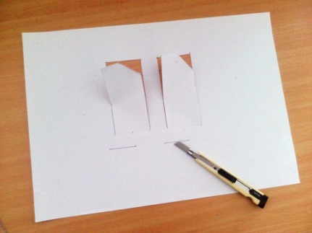

`
Tahap-4
Melipat dan menekuk pola yang telah dipotong membentuk wujud 3 dimensi.

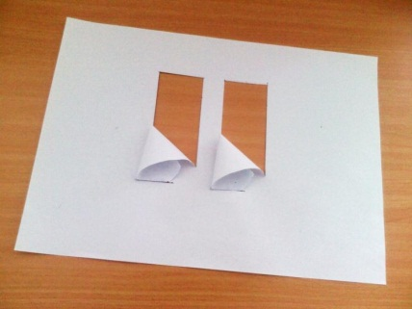

Gambar bagain penampang bawah dari hasil tekukan & lipatan kertas. Ujung lipatan kertas digunakan untuk mengunci agar bentuk 3 dimensi yang telah dibentuk dapat tetap berada pada posisinya.

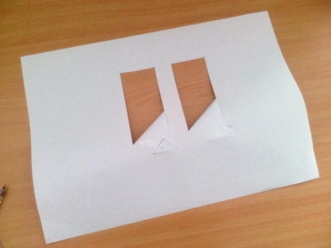

Tahap-5
Untuk menyembunyikan pola hasil potongan bidang kertas, bidang pola potongan tersebut dapat dilipat kearah bagian dalam dari bidang kertas.

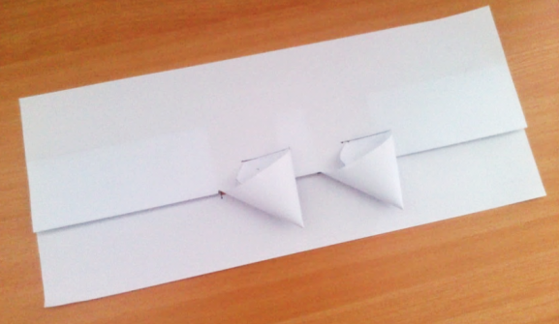

Pengulangan bentuk 3 dimensi yang dikomposisikan berdasarkan proporsi tertentu seperti perbedaan ukuran, volume atau variasi bentuk 3 dimensi dapat menghasilkan bentuk irama tertentu yang dapat dilihat secara visual.
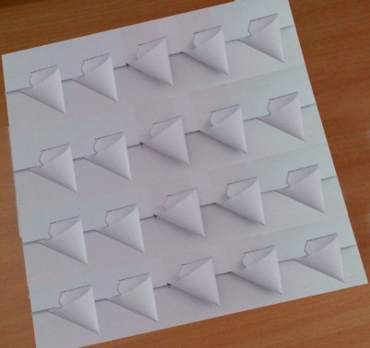

Hasil pengulangan bentuk 3 dimensi dalam satu bidang kertas.
Penyusunan komposisi dan proporsi bentuk modul, menghasilkan bentuk irama tertentu.

Contoh sebuah karya 3D dari material bidang datar kertas dengan menggunakan teknik potong, lipat dan tekuk. (sumber : www.petercallesen.com)
